文本基点text
【参考：http://www.cnblogs.com/xiaohuochai/p/5815193.html】

前言：文本节点顾名思义指向文本的节点，网页上看到的各种文字内容都属于文本节点。该节点最直观，本文将详细介绍该部分内容。

特性：
文本节点由Text类型表示，包含的是纯文本内容，但文本节点是对象类型。
<div id="box">内容</div>
<script>
console.log(box.firstChild);//"内容"
console.log(typeof box.firstChild);//'object'
</script>
纯文本内容中的HTML字符会被转义。
<div id="box">&lt;内容&gt;</div>
<script>
console.log(box.firstChild);//"<内容>""
</script>
文本节点nodeType是3，nodeName是“#text”，nodeValue是节点包含的内容，其父节点parentNode指向包含该文本节点的元素节点，文本节点没有子节点。
【注意】DOM树中共存在12种节点类型
<div id="box">test</div>
<script>
var oTxt = box.firstChild;
console.log(oTxt.nodeType);//3
console.log(oTxt.nodeValue);//test
console.log(oTxt.nodeName);//'#text'
console.log(oTxt.parentNode);//<div>
console.log(oTxt.childNodes);//[]
</script>

空白文本节点：
关于文本节点，遇到最多的兼容问题是空白文本节点问题。IE8-浏览器不识别空白文本节点，而其他浏览器会识别空白文本节点。
<div id="box">
<div>1</div></div>
<script>
//标准浏览器输出[text, div, text]，text表示空白文本节点
//IE8-浏览器输出[div]，并不包含空白文本节点console.log(box.childNodes);
</script>

1、使用body作为实例：

1）注意示例一：
下面示例的<body></body>之间没有空格
<!DOCTYPE html>
<html>
<head>
<title>测试空白文本节点</title>
<meta charset="utf-8" />
<script type="text/javascript">
window.onload = function(){
console.dir(document.body.firstChild);
}
</script>
</head>
<body></body>
</html>
输出的结果是：
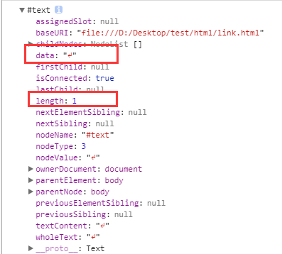
【结论】：解释元素节点之间没有任何内容，但还是有一个默认的空白文本节点，文本节点的内容是“一个换行符”

2）注意示例二：
下面示例的<body></body>之间有一个空格
<!DOCTYPE html>
<html>
<head>
<title>测试空白文本节点</title>
<meta charset="utf-8" />
<script type="text/javascript">
window.onload = function(){
console.dir(document.body.firstChild);
}
</script>
</head>
<body> </body>
</html>
输出的结果是：
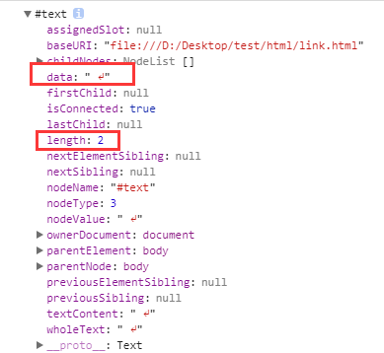
【结论】：此时的文本节点的内容是“一个空格和一个换行符”

3）注意示例三：
下面示例的<body></body>之间有一个换行符
<!DOCTYPE html>
<html>
<head>
<title>测试空白文本节点</title>
<meta charset="utf-8" />
<script type="text/javascript">
window.onload = function(){
console.dir(document.body.firstChild);
}
</script>
</head>
<body>
</body>
</html>
输出结果是：
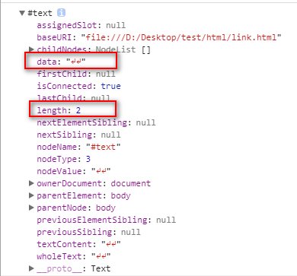
【结论】：输出的空白文本节点的内容是“两个换行符”

4）注意示例四：
<!DOCTYPE html>
<html>
<head>
<title>测试空白文本节点</title>
<meta charset="utf-8" />
<script type="text/javascript">
window.onload = function(){
console.dir(document.body.firstChild);
}
</script>
</head>
<body>
<div id="div1"></div>
</body>
</html>
输出结果是：
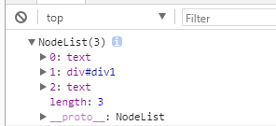
输出内容是：一个文本节点、一个div元素节点，一个文本节点
而第一个文本节点的内容是：一个换行符和一个制表符
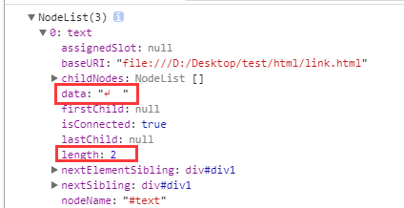
而第三个文本节点的内容是：两个换行符
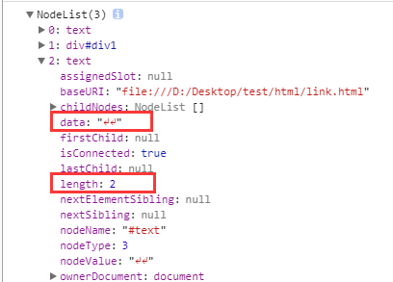

5）注意示例五：
<!DOCTYPE html>
<html>
<head>
<title>测试空白文本节点</title>
<meta charset="utf-8" />
<script type="text/javascript">
window.onload = function(){
console.dir(document.body.firstChild);
}
</script>
</head>
<body>
hello<div id="div1"></div>world
</body>
</html>
输出结果是：一个文本节点、一个div元素节点、一个文本节点
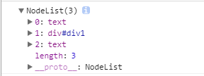
第一个文本节点的内容是：一个换行符、一个制表符和“hello”
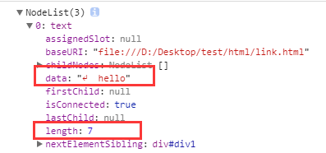
第三个文本节点的内容是：“world”和两个换行符
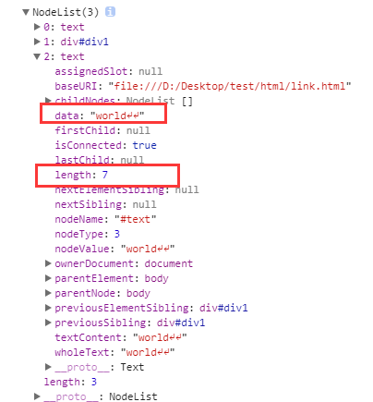

使用div作为示例：

注意示例一：
<div></div>之间没有内容
<!DOCTYPE HTML>
<html lang="en">
<head>
<meta charset="utf-8">
<title>Document</title>
<script type="text/javascript">
window.onload = function(){
console.dir(test.childNodes);
}
</script>
</head>
<body>
<div id="test"></div>
</body>
</html>
输出结果：没有任何节点，包括空白节点
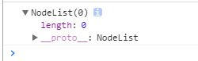

注意实例二：
<div></div>之间有一个空格
<!DOCTYPE HTML>
<html lang="en">
<head>
<meta charset="utf-8">
<title>Document</title>
<script type="text/javascript">
window.onload = function(){
console.dir(test.childNodes);
}
</script>
</head>
<body>
<div id="test"> </div>
</body>
</html>
输出结果：有一个空格节点
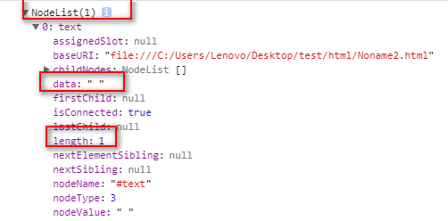

注意示例三：
<div></div>之间是有一个空格符、一个制表符、一个回车换行符
<!DOCTYPE HTML>
<html lang="en">
<!DOCTYPE HTML>
<html lang="en">
<head>
<meta charset="utf-8">
<title>Document</title>
<script type="text/javascript">
window.onload = function(){
console.dir(test.childNodes);
}
</script>
</head>
<body>
<div id="test">
</div>
</body>
</html>
输出结果：一个空格字符。一个制表符、一个回车换行符、一个制表符
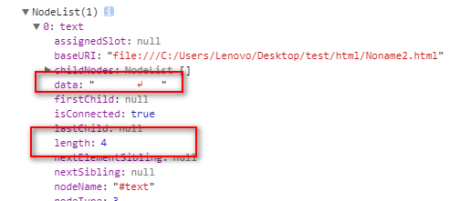

注意示例四：
<!DOCTYPE HTML>
<html lang="en">
<head>
<meta charset="utf-8">
<title>Document</title>
<script type="text/javascript">
window.onload = function(){
console.dir(test.childNodes);
}
</script>
</head>
<body>
<div id="test">
<span>hello</span>
</div>
</body>
</html>
输出结果：三个子节点
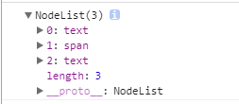
第一个文本节点：一个回车换行符、两个制表符
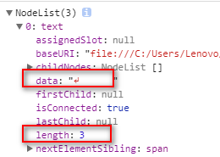
第二个文本节点：一个回车换行符、一个制表符
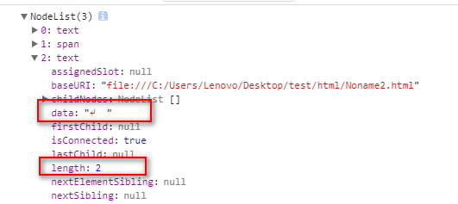

结论：
- 无论<body>标签里面是否有内容，也不管内容是什么，<body>标签之中都默认有一个空白文本节点，空白节点内容是 两个回车换行符。
- 我们在HTML中无论怎么操作，<body>标签DOM化之后都是至少有一个节点，但是如果我们用JS来操作，就可以删除这一个节点，document.body.removeChild()。

属性：

data：
文本节点的data属性与nodeValue属性相同。
<div id="box">test</div>
<script>
var oBox = document.getElementById('box');
var oTest = oBox.firstChild;
//test test true
console.log(oTest.nodeValue,oTest.data,oTest.data === oTest.nodeValue);
</script>

wholeText：
wholeText属性将当前Text节点与毗邻的Text节点，作为一个整体返回。大多数情况下，wholeText属性的返回值，与data属性和textContent属性相同。但是，某些特殊情况会有差异。
【注意】IE8-浏览器不支持
<div id="test">123</div>
<script>
console.log(test.firstChild.wholeText);//123
console.log(test.firstChild.data);//123
//以索引1为指定位置分割为两个文本节点test.firstChild.splitText(1);
console.log(test.firstChild.wholeText);//123
console.log(test.firstChild.data);//1
</script>

length：
文本节点的length属性保存着节点字符的数目，而且nodeValue.length、data.length也保存着相同的值。
<div id="box">test</div>
<script>
var oBox = document.getElementById('box');
var oTest = oBox.firstChild;
//4 4 4
console.log(oTest.length,oTest.nodeValue.length,oTest.data.length);
</script>

方法：

createTextNode()：
createTextNode()方法用于创建文本节点，这个方法接收一个参数——要插入节点中的文本。
<div id="box">123</div>
<script>
var oBox = document.getElementById('box');
var oText = document.createTextNode('<strong>hello</strong> world!');
oBox.appendChild(oText);
//'123&lt;strong&gt;hello&lt;/strong&gt; world!'
console.log(oBox.innerHTML);

//此时，页面中有两个文本节点console.log(oBox.childNodes.length);
</script>

normalize()：
normalize()方法的作用是合并相邻的文本节点，该方法在文本节点的父节点——元素节点上调用。
【注意】IE9+浏览器无法正常使用该功能。
<div id="box">0</div>
<script>
var oText1 = document.createTextNode('1');
var oText2 = document.createTextNode('2');
box.appendChild(oText1);
box.appendChild(oText2);
console.log(box.childNodes);//[text, text, text]
console.log(box.childNodes.length);//3
box.normalize();//IE9+浏览器返回[text,text]，而其他浏览器返回[text]
console.log(box.childNodes);//IE9+浏览器返回'01'，而其他浏览器返回'012'
console.log(box.childNodes[0]);//IE9+浏览器返回2，使用该方法时只能将所有的文本节点减1；其他浏览器正常，返回1
console.log(box.childNodes.length);//1
</script>

splitText()：
与normalize()方法作用相反，splitText()方法将一个文本节点分成两个文本节点，即按照指定的位置分割nodeValue值。原来的文本节点将包含从开始到指定位置之前的内容。这个方法会返回一个新的文本节点，包含剩下的文本。splitText()方法返回的节点与原节点的parentNode相同。
<div id="box">123</div>
<script>
var oBox = document.getElementById('box');
var newNode = oBox.firstChild.splitText(1);
console.log(newNode,newNode === oBox.lastChild);//'23' true
console.log(oBox.firstChild);//'1'
</script>

appendData()：
appendData(text)方法将text追加到文本节点的末尾，该方法无返回值。
<div id="box">123</div>
<script>
var oBox = document.getElementById('box');
var oText = oBox.firstChild;
console.log(oText.appendData('4'));//undefined
console.log(oText.data);//'1234'
console.log(oBox.childNodes.length);//1
</script>

deleteData()：
deleteData(offset,count)方法从offset指定的位置开始删除count个字符，无返回值。
<div id="box">123</div>
<script>
var oBox = document.getElementById('box');
var oText = oBox.firstChild;
console.log(oText.deleteData(0,2));//undefined
console.log(oText.data);//'3'
console.log(oBox.childNodes.length);//1
</script>

insertData()：
insertData(offset,text)方法在offset指定的位置插入text，无返回值。
<div id="box">123</div>
<script>
var oBox = document.getElementById('box');
var oText = oBox.firstChild;
console.log(oText.insertData(1,'test'));//undefined
console.log(oText.data);//'1test23'
console.log(oBox.childNodes.length);//1
</script>

replaceData()：
replaceData(offset,count,text)方法用text替换从offset指定位置开始到offset+count为止的文本，无返回值。
<div id="box">123</div>
<script>
var oBox = document.getElementById('box');
var oText = oBox.firstChild;
console.log(oText.replaceData(1,1,"test"));//undefined
console.log(oText.data);//'1test3'
console.log(oBox.childNodes.length);//1
</script>

substringData()：
substringData(offset,count)方法提取从offset指定的位置开始到offset+count为止处的字符串，并返回该字符串。原来的文本节点无变化。
<div class="box" id="box">123</div>
<script>
var oBox = document.getElementById('box');
var oText = oBox.firstChild;
console.log(oText.substringData(1,1));//'2'
console.log(oText);//'123'
</script>

最后：
元素的文本可以看成字符串，也可以看成节点。
除了字符串的操作方法，也可以使用正则或者文本节点方法。

